JOURNÉE DU RÉSEAU
Jeudi 20 juin 2024 à Digne-les-Bains
Salle de l’Ermitage (33 Bd Gambetta)

Programme de la matinée

9h : Accueil par l'équipe de la MD04 et petit déjeuner offert
9h45 : Présentation des actualités et des actions de la MD04
11h30 : Présentation de l'association Maraca et de ses activités

12h : Déjeuner, buffet offert

Programme de l'après-midi

Table ronde - Nouveaux services et innovations des médiathèques du réseau
(14h – 16h : Interventions des bibliothécaires du réseau)

Collections élargies
Comment animer et faire vivre une grainothèque ? par Valérie Roudy (Gréoux-les-Bains)
Jeux en bibliothèques : pourquoi ? Comment ? par Alban Barbier (Digne-les-Bains)

Innovations numériques
Monter un projet de micro-folie, par Pascale Bouchet Falco (Céreste)
Concevoir des ateliers numériques autrement, par Capucine Sonzogno (CCAPV)
Comment matérialiser ses ressources numériques, par Iliana Hristova (DLVAgglo)

Desserte
Optimiser la livraison de documents : vers de nouveaux partenariats
Par Lucie Poireau, Cheffe de service Réseau des médiathèques de DLVAgglo
et Charlie-Camille Flores, Directeur des médiathèques et de la lecture publique de PAAM

------------------------------------------------------------------------------------------------
BULLETIN D’INSCRIPTION POUR LA JOURNEE
À renvoyer avant le lundi 13 mai 2024 à lecture-publique@le04.fr ou par téléphone auprès d’Ysabelle Gaubert au 04 92 30 07 51.
Nom : Prénom :
Téléphone :
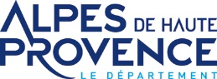
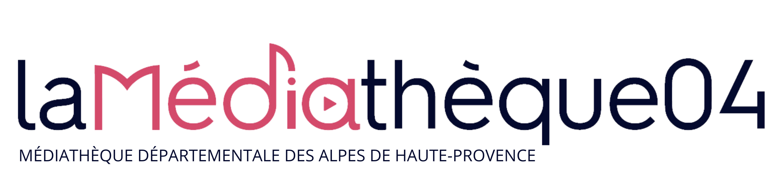Bibliothèque :
Si vous souhaitez déjeuner à la salle de l’Ermitage, merci de cocher la case.

